第八次课程记录
这两周的任务一是对三大中文数据库有一个基本的了解，二是通过数据库和其他方式对信管专业有个基本的了解，三是就这一学期学习的一些重点内容有针对性的选择一个，运用endnote工具来进行资料的收集和查阅。
三大中文数据库分别是维普，万方，中国知网，结合进来介入学术搜索领域的google scholar，共同助力学术研究的开展，我分析的着重在检索途径的比较上，感觉相较而言，维普与中国知网的组成比较类似，而万方这是另一种方式。它的检索方式的选择，检索词的选择都十分特别。
重点想说一下endnote，endnote是由汤森路透公司设计的一款文献集成工具，通过它可以很方便的整理文献数据，它的优点主要有以下几个部分：
（1）EndNote 是SCI的官方软件，支持国际期刊的参考文献格式有3776 种，写作模板几百种，涵盖各个领域的杂志。可以方便地使用这些格式和模板，如果准备写SCI 稿件，更有必要采用此软件。
（2）EndNote 能直接连接上千个数据库，并提供通用的检索方式，为您提高了科技文献的检索效率。
（3）EndNote 能管理的数据库没有上限，至少能管理数十万条参考文献。
（4）EndNote 快捷工具嵌入到Word 编辑器中，可以很方便地边书写论文边插入参考文献，书写过程中不用担心插入的参考文献会发生格式错误或连接错误。
（5）EndNote 的系统资源占用小，很少发生因EndNote 数据库过大发生计算机死机现象，这是EndNote 最重要的特色之一。
（6）国外数据库下载数据时，均支持EndNote ，即使检索的机器上没有安装EndNote 您照样方便使用。
endnote的功能主要有以下几个部分：
一、在线搜索文献：直接从网络搜索相关文献并导入到Endnote的文献库内
二、建立文献库和图片库：收藏，管理和搜索个人文献和图片、表格
三、定制文稿：直接在Word中格式化引文和图形，利用文稿模板直接书写合乎杂志社要求的文章。
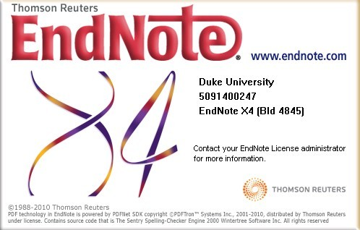
我课程论文的主题是信息可视化，而通过endnote的运用，很轻易的就能把相关文摘从各大数据库中连接下来，同时用很规范的形式表示出来并标注在文档中，这样大大节省了文档工作的步骤。
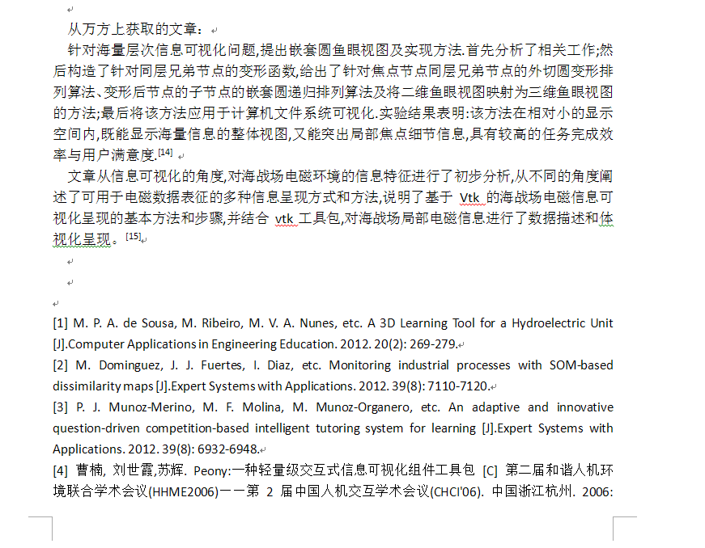
上图是运用endnote撰写的实验文档，标注规范而清晰，如果在科研实践的时候能够接触到endnote，相信一定能将申报材料组织的更好。

